Teen’expert au lycée brossolette

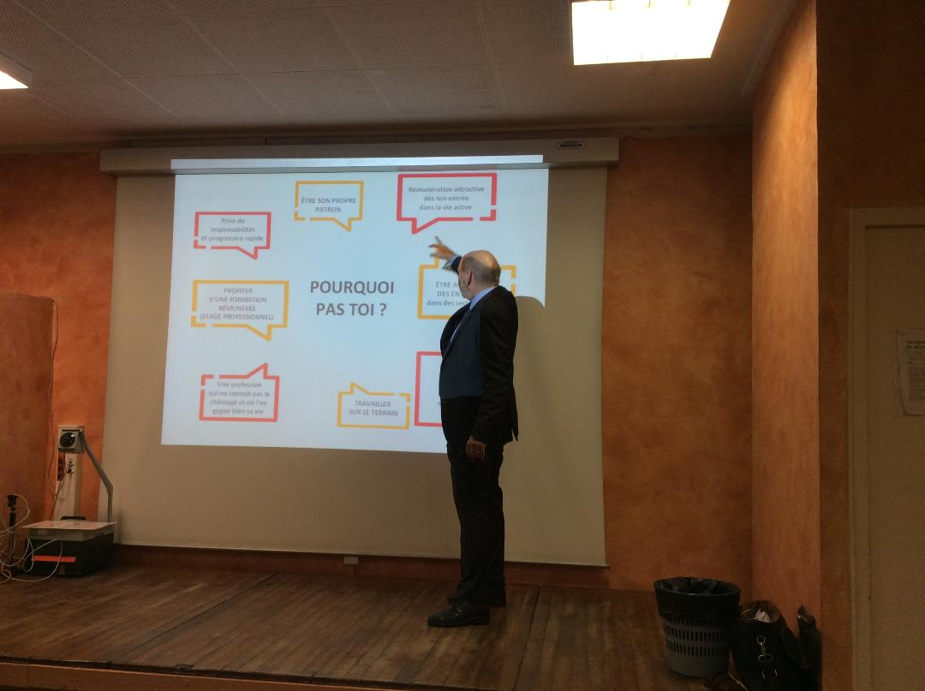

L'expert-comptable s'est présenté devant environ 60 élèves - étudiants (TSTMG GF et BTS CG1).
La présentation a été très intéressante avec beaucoup d'exemples, de situations concrètes pour les élèves, concernant le métier, les missions, les formations possibles ...
Beaucoup de questions ont été posées tout au long de l'intervention.
Certains élèves sont venus demander à la fin s'il prenait en stage ou en alternance.

